

FECHA Y Ubicación

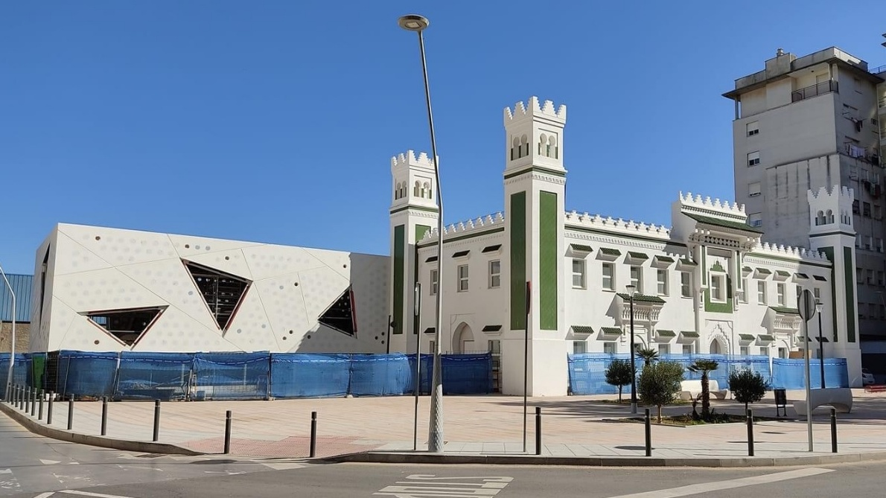El I GT de Ceuta se celebrará los días **28 y 29 de junio de 2025**. El lugar escogido es el Centro Cultural **“Estación del Ferrocarril”**, ubicado en la avenida de Madrid, 51002 de Ceuta.



FORMATO Y PRECIO

Torneo individual de 36 personas a X rondas, ranking ITC y WTC. 30€ por persona.

HORARIOS